机型名称：G-110bWHD-DD-C2-L12.9+16.4KC
触摸框总长度(X轴*Y轴)：2469*1408.5mm
备注：壁挂机 本版 X轴光莆大灯 Y轴华联大灯
转角参数：Begin（6.40mm，8.10mm）End（6.40mm，8.00mm）
X轴灯管数：22+36+36+29（剪）+22
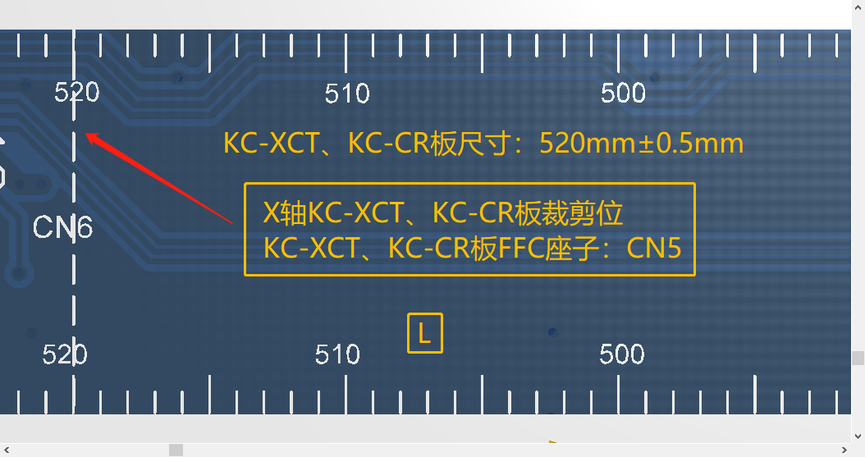

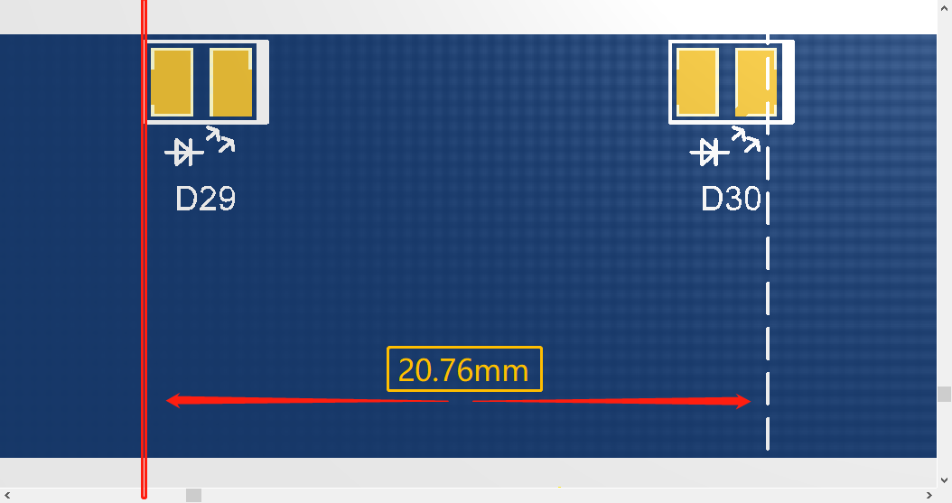

Y轴灯管数：22+36+6（剪）+22
